Νέα έκδοση από τις Εκδόσεις Οσελότος
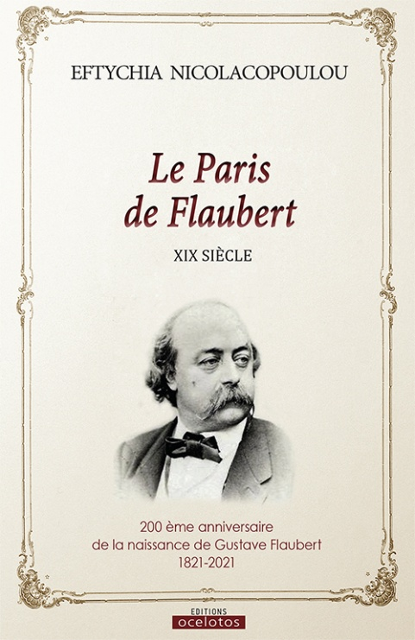 | Συγγραφέας: Eftychia Nikolakopoulou  Διάσταση: 14x21  Σελίδες: 208  Τιμή: 15 ευρώ  isbn: 978-960-564-957-9  ΠΑΡΑΓΓΕΛΙΕΣ:  Εκδόσεις Οσελότος  www.ocelotos.gr  Τηλ.: 2106431108  Ξεφυλλίστε μερικές σελίδες από το βιβλίο
La présente étude qui est basée sur l’Education sentimentale de Flaubert, fait référence au Paris d’autrefois dont une grande partie a disparu avec les interventions de l’ouverture de grands boulevards et d’autres projets routiers, sous la direction du baron Haussmann, Préfet de Paris sous Napoléon III. Ce Paris nous conduira à la vie du XIXe siècle qui conserve jusqu’ à nos jours la même ampleur. On y découvrira des rues qui n’existent plus aujourd’hui ou qui ont changé de nom, des théâtres, des restaurants, et des petits cafés comme lieux de rencontre et d’amusement du public. On présentera en détail les costumes et la mode du XIXe siècle comme des éléments de la vie quotidienne.
En même temps, on fera un récapitulatif historique, géographique, statistique, sociologique et culturel de la société parisienne. Cependant Paris ville fascinante et l’Education sentimentale de Gustave Flaubert ont tenu une place particulière et une source d’inspiration pour la présente monographie.
Λίγα λόγια για τη συγγραφέα:
Dr Eftychia Nicolacopoulou
Docteur en littérature française et professeur de lettres modernes, elle est ex, Conseillère scolaire du français dans la Circonscription du Sud Egée et spécialiste de Molière au sujet duquel elle consacra un mémoire intitulé «Conflits obsessionnels et bons sens chez les héros de Molière».
Ses thématiques de recherche portent aussi sur le théâtre et la littérature de la ville par des observations multiples qui s’inscrivent dans les perspectives de la sociologie littéraire. Dans ce contexte elle a étudié les auteurs du XIXe siècle et a écrit sa monographie : Le Paris de Flaubert : XIXe siècle. Elle est titulaire d’une Maîtrise de Lettres Modernes à l’Université de la Sorbonne-Nouvelle (Paris III), et d’un DEA en Littérature et Civilisation françaises à l’Université de la Sorbonne (Paris IV). Elle est membre de l’UNESCO du Pirée et des îles. Elle est essayiste, journaliste et auteur et présente à son actif une trentaine de publications parues depuis 2004: théâtre, essais, critiques théâtrales dans la presse écrite. Elle fait partie des amis de « Flaubert ». Aujourd’hui elle fait de recherches postdoctorales au Département des Études théâtrales à l’Université d’Athènes sur «Les représentations de Molière au XIXe siècle à Ermoúpolis de Syros».

